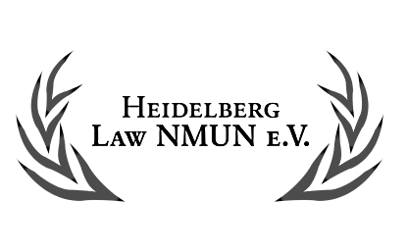
Lehrstuhl für Öffentliches Recht, Internationales Öffentliches Recht und Rechtphilosophie
Heidelberg Law NMUN e.V. – Friedrich-Ebert-Anlage 6-10 – 69117 Heidelberg

Mitgliedschaftsantrag

Hiermit beantrage ich

Vor- und Nachname:

Straße und Hausnummer:

Wohnort:

E-Mail-Adresse

Telefonnummer

die Mitgliedschaft im Verein Heidelberg Law National Model United Nations e.V.
(Heidelberg Law NMUN e.V.).

Die Aufnahme als Mitglied erfolgt gemäß § 4 der Vereinssatzung. Mit Beginn der Mitgliedschaft wird ein Beitrag gemäß der Beitragsordnung erhoben.

Der Mitgliedschaftsbeitrag beträgt gemäß der aktuellen Beitragsordnung jährlich EUR 9,-.
Ich verpflichte mich zur Überweisung dieses Betrages an:

Kontoinhaber: Heidelberg Law NMUN e.V.
IBAN: DE80 6725 0020 0009 2787 53
BIC: SOLADES1HDB
Verwendungszweck: Vorname, Name, Mitgliedsbeitrag 20xx/20xx

Die Satzung und Beitragsordnung sind mit bekannt und werden von mir anerkannt.

Ort, Datum Unterschrift

